Les aviateurs français célèbres
Fiche élève A2+

Thèmes | L’aviation  Les personnages célèbres français
Idées d’exploitations pédagogiques | Objectifs communicatifs  Repérer des informations dans des courts textes au présent | Kommunikative færdigheder
 | Objectifs linguistiques  Compréhension écrite : le présent | Sprog og sprogbrug
 | Objectifs culturels  Découvrir des aviateurs français | Kultur- og samfundsforhold
 | Stratégie métacognitive | Sprogtilegnelse
Temps à y consacrer | 45 minutes

Les aviateurs français célèbres

Exercice 1 : Voici de célèbres aviateurs français. À partir de leur petite biographie, remplir le tableau :
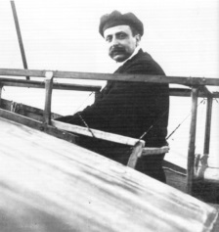

Louis Blériot (1872-1936) est un industriel français fasciné par l'aviation, il traverse la Manche le 25 juillet 1909 en 37 minutes à 55 km/h.

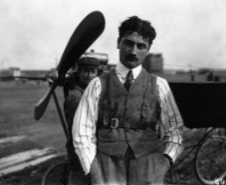

Roland Garros (1888-1918) est un officier aviateur, il traverse la Mer Méditerranée pour la première fois en 1913 en 8 heures et met au point le système de tir des avions à travers l'hélice.

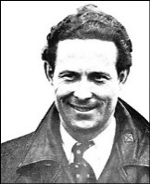
Jean Mermoz (1901-1936) participe à la création de l'Aéropostale au départ de Toulouse en direction de Saint-Louis du Sénégal. Il effectue la première liaison postale aérienne directe entre la France et l'Amérique du Sud. Il disparait lors d'un vol sur l'hydravion Croix du Sud.
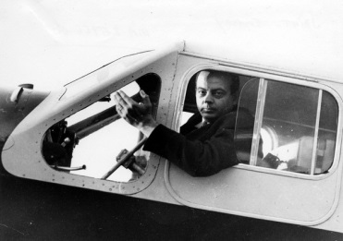
Antoine de Saint-Exupéry (1900-1944) fait son baptême de l'air à 12 ans. À 26 ans il livre le courrier à travers le monde pour l'Aéropostale. Pendant la Seconde Guerre Mondiale il est pilote de guerre. Il disparait en mission en 1944.

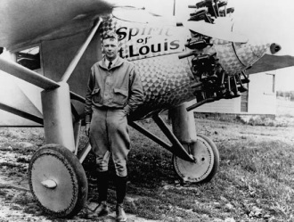
Charles Lindbergh (1902-1974) réalise la première traversée de l'Atlantique en solitaire sur son avion le Spirit of Saint Louis en naviguant sans radio. Il fait son voyage en 33 heures et 30 minutes de vol.

Prénom et nom | Dates | Profession | Nom de son avion | Exploit lié à l’aviation

Exercice 2 : Répondre aux questions à partir des textes de l’exercice précédent :
Répondre aux questions : Quel(s) aviateur(s)….
a) ont travaillé pour la poste ?
………………………………………………………………………………………………….
b) ont aussi été militaires ?
………………………………………………………………………………………………….
c) ont disparu dans leur avion ?
………………………………………………………………………………………………….
d) a inventé un système d’armement ?
………………………………………………………………………………………………….

Exercice 3 : Sur la carte, indiquer quel aviateur a réalisé la traversée de cet océan, indiquer son parcours avec une flèche et colorier les pays évoqués dans les textes :

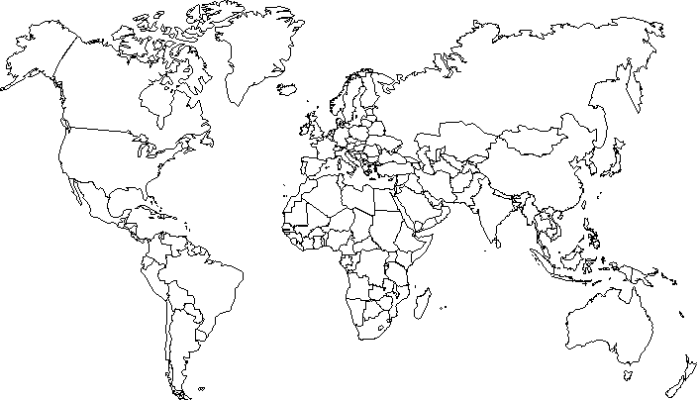

Exercice 4 : Ces aviateurs sont très connus, savez-vous de qui il s’agit ?

a). Je suis aussi écrivain, j’ai écrit Le petit Prince, l’histoire d’un petit garçon qui voyage de planète en planète et Vol de nuit qui raconte la vie d’un pilote de l’Aéropostale. L’aéroport de Lyon porte mon nom.
Je suis : ………………………………………………………………………………………………………………….

b). J’ai été champion de cyclisme, j’ai fait fortune dans la vente d’automobile. J’ai donné mon nom à un stade et à un célèbre tournoi de tennis français.
Je suis : ………………………………………………………………………………………………………………….

